無法回頭的教學路
只有不斷上車的老師，沒有中途下車的人
聯絡人：新竹市育賢國中 李欣穎0919178299
讓孩子感受到自己有能力學習並開心學習
團隊老師一年六次以上共同備課、開放觀課、共同議課
「回不去了!」這是育賢國中一群熱血教師對於實施活化教學~~分組合作學習二年多來的心聲。
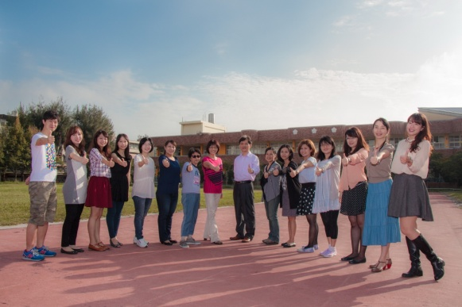 | 當看到孩子們一次次在教師用心設計的課程中展現學習動力時，我們知道孩子有了學習胃口；  當看到孩子確實參與學習、彼此互助、勇於發表的情境時，我們知道這樣的學習動能會延續下去。  教師發揮教學與輔導專業，引導孩子感受到自己有能力學習並開心學習，這樣活絡的課堂風景正是餵養我所帶領的這群熱血教師的養分，而這樣的養分更堅定了我們不走回傳統講述教學的信念。

協助學生在課堂上達成有效學習，是育賢國中成立活化教學跨領域教師社群的目的。惟有於課堂進行活化教學，走出以講述為主的傳統教學框架，才能協助學生由課堂客人的角色轉變成為學習的主體。因此，育賢國中兩年多來，每學期定期進行三回教師共同備課、開放觀課、共同議課的專業成長活動。開放觀課從5位老師開始，至今固定定期進行開放觀課教師數已有十多人，不定期的老師就更多了。分屬不同領域的社群教師，更以自身為種子，回各自領域帶動領域教師精進活化教學的熱情與能力。也因為老師們這樣熱情與專業並俱的表現，吸引外校教學團隊不斷來觀課，促成了校際間一場又一場精彩的專業對話交流。
我喜歡數學老師、我的組員、上課的方式，更喜歡答對問題的榮譽感
其實教師精進課堂教學的動力主要來自孩子。從觀課中，老師們看到課堂的奇蹟在發生著--那些原本對學習無動於衷，只想逃離課堂的孩子「竟然」熱烈地參與學習！
這樣的震撼讓老師們感受到原來換個方式引導，孩子是能夠參與學習的。看到不想學習或沒有能力學習的孩子，因為老師發揮專業，搭好了學習鷹架，讓孩子學到方法，找到自信，孩子就真的能夠學習、願意學習、有效學習。記得前幾天，一位七年級導師分享了班上學生的感言，孩子說：「小學時最討厭數學課，但進入育賢國中，就突然好喜歡數學。我喜歡數學老師，喜歡我的組員，也喜歡上課的方式，更喜歡答對問題的榮譽感…」 | 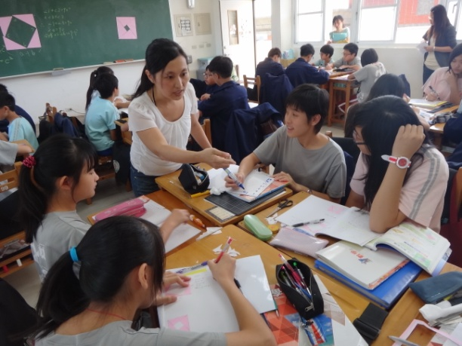
孩子的回饋，給了教師莫大的鼓勵。像這樣一次次來自孩子的回饋，鼓勵老師不斷反思每一次的課堂教學是否達成教學目標，學生是否達成有效學習，繼而修正再實施，持續精進教學。

只有不斷上車的老師，沒有中途下車的人
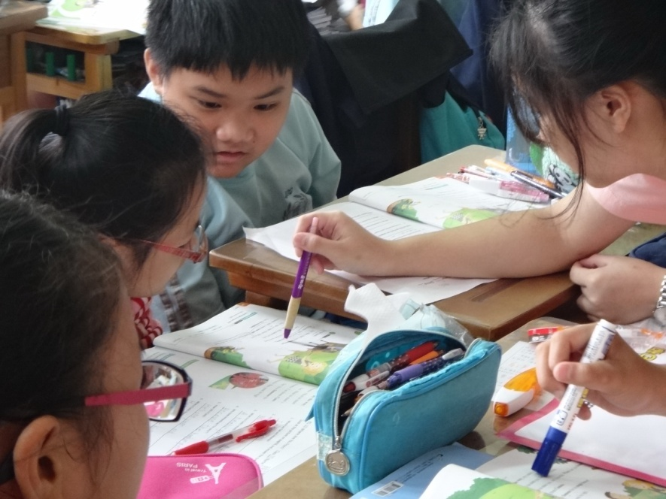 | 想來幸運，在校長的支持和林文虎老師的指導下，育賢國中點燃教師們「活化教學」的熱情  更感謝社群老師們堅持理念的決心與彼此信任、打氣分享的相知相惜這些熱情付出和對理念的堅持，帶動育賢國中「活化教學」列車順利出行  最開心的是，沿途只有不斷上車的老師，沒有中途下車的人，因為看到孩子有能力參與學習並開心學習，正是最美的學習風景。
照片說明
一 不斷茁壯的團隊
二 數學課的老師只是引領人，不停思考的學生才是要角
三 每一堂活化的課堂專注的風景

